**信息学院2024届本科毕业生毕业设计提交最终版论文和相关文件的安排**

由指导教师于2024年6月17日（星期一）下午5点前提交最终版论文电子版和纸质版，相关表格（附件1-4）纸质版和电子版，具体如下。

1、提交材料的明细和要求：

（1）纸质版最终论文（含致谢）+相关表格。

论文打印装订（正文部分可双面打印，统一长边左边两个或三个订装订，边距大概1cm，禁止在边角一个订书钉装订，不需要胶装，不需要彩印）。学生在诚信声明处签字、指导教师在诚信声明旁边签字。封面时间为2024年6月，右上角填写好打印毕业设计总评（优秀、良好、合格、不合格）论文日期2024年6月1日-15日之间，1份。

相关表格（附件1-4）按表格要求打印纸质版签字，附件1、2、3提交纸质版1份，附件4提交纸质版3份。

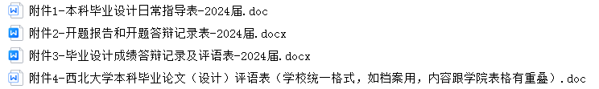

部分论文由企业导师评审，论文封面需填写企业导师姓名（见格式范例，封面有两种），作品验收部分要填写企业导师姓名和成绩、评语。这部分信息由学院发给指导教师。

1. 电子版最终论文（含致谢，pdf格式）+相关表格（附件1-4）。电子版的论文和附件一共五个文档放在一个压缩包，压缩包命名为：专业全称-学号-姓名（例，电子信息工程-2020117001-张三）
2. 2024届毕业设计成绩汇总（含分项需提交电子版）.xls

2、提交方式：

论文和相关表格（附件1-4）纸质版两个纸质版材料交到院楼401教务办公室、论文电子版发[chitumao@163.com，全院2024届各专业本科论文（含辅修（表格跟普通学位和第二学士学位不同，提前已经通知）、第二学士学位）全部按照上述方式提交。](mailto:chitumao@163.com同时转发指导教师邮箱。)

3、提醒和注意事项

请各位同学务必重视毕业设计存档材料的提交工作，按照教育部要求，2024年9月会将当年的毕业设计材料（论文和5.6日提交的检测论文的检测报告）上传教育部全国本科毕业论文（设计）抽检信息平台，由教育部随机抽检，由来自全国的毕设设计抽检专家库专家对论文进行盲审，请注意修改论文中的内容、格式等错误，按照规范书写，切勿轻忽倦怠，给自己的毕业后的人生带来不利影响。请各位指导教师严格把好最后一关，对于不完善的论文严格督促学生修改。不按期提交的学生，学院将推迟发放毕业证书。